1º Simulado 9° ano.

01. Assinale a alternativa com a propriedade correta da seguinte equação:

a) propriedade da multiplicação de potência de mesma base;

b) propriedade da divisão de potência de mesma base;

c) propriedade da potência de potência;

d) propriedade da multiplicação de potência de base diferentes e mesmo expoente;

e) propriedade da potência com expoente negativo.

02. Assinale a alternativa com a propriedade correta da seguinte equação:

a) propriedade da multiplicação de potência de mesma base;

b) propriedade da divisão de potência de mesma base;

c) propriedade da potência de potência;

d) propriedade da multiplicação de potência de base diferentes e mesmo expoente;

e) propriedade da potência com expoente negativo.

03. Assinale a alternativa com a propriedade correta da seguinte equação:

a) propriedade da multiplicação de potência de mesma base;

b) propriedade da divisão de potência de mesma base;

c) propriedade da potência de potência;

d) propriedade da multiplicação de potência de base diferentes e mesmo expoente;

e) propriedade da potência com expoente negativo.

04. Na figura, sendo a//b//c, o valor de x é:

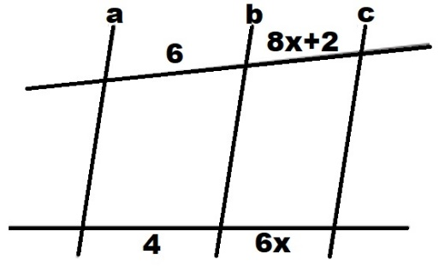a) 3/2

b) 3

c) 4/3

d) 2

e) 1

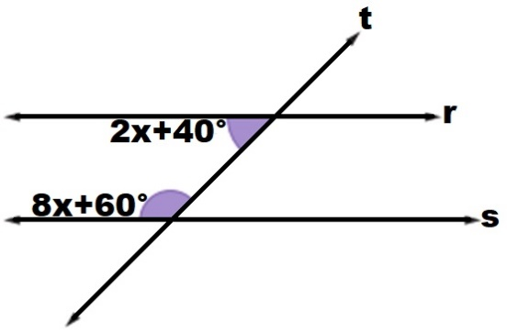05. As retas r e s são interceptadas pela transversal t, conforme a ﬁ gura. O valor de x, para que r e s sejam paralelas, é:

a) 2°

b) 6°

c) 8°

d) 10°

e) 15°